Техніка гри у футбол
1. Фізична підготовка футболіста

Загальна фізична підготовка футболіста забезпечується вправами загальрозвиваючого характеру і вправами з інших видів спорту (легкої атлетики, гімнастики, баскетболу, гандболу, хокею, лижного спорту, плавання і т.д.). За допомогою таких вправ досягається розвиток і зміцнення м'язового апарату, поліпшується функціональна діяльність всіх органів і систем організму, забезпечується всебічний розвиток рухових якостей, підвищується загальна тренованість спортсмена.
Зміст і методика спеціальної фізичної підготовки будується з урахуванням особливостей ігрової діяльності футболіста: безперервною зміною ситуацій на полі; безперервністю навантажень, нерівномірним чергуванням роботи і відпочинку; необхідністю виконувати складні рухи в умовах постійно наростаючого стомлення; мінливістю рухових засобів і ігрових прийомів.
До засобів спеціальної фізичної підготовки футболістів відносять: змагальні вправи; вправи, подібні із змагальними за кінематичними і динамічними характеристиками, механізмами енергозабезпечення, структурі роботи м'язів. Всі інші вправи відносяться до засобів загальної фізичної підготовки.
Таким чином, до засобів спеціальної фізичної підготовки відносяться лише ті, виконання яких сприяє розвиткові спеціальних якостей. Однак величина і характер переносу непостійні: вони залежать від рівня тренованості футболіста і його кваліфікації. Чим вище тренованість футболіста, тим менша кількість вправ є для нього засобом спеціальної підготовки. У новачків і малотренованих футболістів практично будь-яка вправа викликає ефект при тренуванні, і тому вправ спеціальної підготовки для спортсменів такого класу досить багато [15,105].
Розрізняють спеціальні вправи з м'ячем і без м'яча. Інтенсивність і тривалість їхнього виконання, число повторень, час відпочинку між ними залежить від характеру і величини фізичних навантажень, що повинні строго відповідати тому або іншому методу тренування (рівномірний, перемінний, повторний, інтервальний).
За спрямованістю впливу тренувальні навантаження поділяються на наступні види: аеробна (удосконалювання загальної витривалості), анаеробна (удосконалювання швидкісно-силових якостей і швидкісної витривалості), аеробно-анаеробна (удосконалювання усіх видів витривалості) [15,106].
2. Особливості техніки футболу

2.1 Техніка пересування

Техніка пересування містить у собі біг, стрибки, зупинки, повороти. Доцільне і раціональне використання прийомів пересування, їхніх способів і різновидів дозволяє ефективно вирішувати тактичні задачі як в атаці (відкривання для одержання м'яча, для відволікання супротивника і т.д.), так і в обороні (вибір позиції, закривання гравця і т.д.).
Біг – основний засіб пересування у футболі.
Біг звичайний застосовується гравцями в основному для виходу на вільне місце, переслідування супротивника і т.д. Біг названий звичайним, тому що по системі руху (розподіл на фази одиночної опори і польоту) він не відрізняється від спринтерського бігу. Є только розходження в довжині і частоті кроків, їх ритмі. Довжина бігових кроків у футболістів менше, а частота трохи вище. Менш тривалий період фази польоту сприяє виконанню необхідних швидких зупинок і поворотів, різких змін напрямку бігу.
Біг спиною вперед, приставним і схресним кроком є специфічним засобом пересування і використовується головним чином у сполученні зі звичайним бігом [15,107].
Стрибки у футболі різноманітні. Вони використовуються при виконанні окремих способів ударів, при зупинках м'яча й у деяких фінтах. У грі застосовуються стрибки вперед, у сторони, вгору. Розрізняють стрибки поштовхом однієї і двома ногами.
Зупинки – ефективний засіб зміни напряму руху. У залежності від розташування супротивника після раптової зупинки виконуються ривки в різних напрямках, відходи як з м'ячем, так і без м'яча. Застосовуються два прийоми зупинки: стрибком і випадом.
Повороти дозволяють з мінімальною утратою швидкості змінювати напрямок руху футболістів. Після поворотів звичайно виникають стартові дії. Використовуються прийоми поворотів: переступанням, стрибком, на опорній нозі.
2.2 Техніка польового гравця

Польові гравці використовують усе різноманіття техніки пересувань і техніки володіння м'ячем. Тому кожен гравець повинен володіти стабільною навичкою виконання всіх груп прийомів.
2.2.1 Удари по м'ячу
Удари по м'ячу є основним засобом ведення гри. Вони виконуються ногою і головою. Спрямованість ударів розрізняється траєкторією і швидкістю руху м'яча. Швидкість руху м'яча залежить від початкової швидкості ударної ланки (нога або голова) і м'яча в момент зіткнення, а також від співвідношення їхніх мас.
Удари по м'ячу ногою виконуються наступними основними способами: внутрішньою стороною стопи, внутрішньою, середньою і зовнішньою частинами підйому, носком і п'яткою. Удари виробляють по нерухомому, м'ячу, що котиться або летить з місця, рухаючись, у стрибку, з поворотом, у падінні і т.д. Можна виділити основні фази рухів, що є загальними для багатьох способів.
Попередня фаза – розбіг (відсутній при ударах з місця). Величина розбігу, його швидкість визначаються індивідуальними особливостями футболістів і тактичних задач. Розбіг варто розраховувати так, щоб удар по м'ячу був виконаний заздалегідь наміченою ногою. Розбіг сприяє попередньому нарощуванню швидкості ударних ланок [16,172].
Підготовча фаза – замах ударною ногою. Замах виконується під час останнього бігового кроку. Значно, часто близьке до максимального, розгинання стегна і згинання гомілки, у результаті чого збільшується шлях стопи і попередньо розтягуються м'язи передньої поверхні стегна, дозволяє виконати удар необхідної сили. Правильному й ефективному виконанню фази істотно сприяє трохи подовжений останній крок розбігу. Він перевищує по величині інші на 35–50%.
Опорна нога, трохи зігнута в колінному суглобі, ставиться збоку від м'яча.
Робоча фаза – ударний рух і проводка. Ударний рух починається в момент постановки опорної ноги з активного згинання стегна. Причому кут, утворений стегном і гомілкою, зберігається. Перед ударом відзначається «гальмування» стегна («парадокс Чхаидзе»). Різким рухом гомілки, що «захльостує», і стопи виконується удар по м'ячу. У момент удару нога сильно напружена в гомілковостопному і колінному суглобах, що дозволяє збільшити масу ланки, яка виконує удар. Час зіткнення м'яча і стопи варто зберігати як можна довше, тому що швидкість польоту м'яча залежить від прикладеної сили і часу її дії. «Проводка» багато в чому визначає напрямок м'яча.
Удар, що проходить через центр м'яча або в безпосередній його близькості, прийнято називати прямим. Прямий удар виконується практично всіма способами.
При різаних ударах напрямок руху ноги йде по дотичній до м'яча, що викликає його обертання. Сильно обертовий м'яч зустрічає опір повітря, що змінює його траєкторію (ефект Магнуса) і відхиляє убік обертання. Часто тактичні розуміння викликають необхідність скоротити час виконання фаз руху, зменшити його амплітуду і м'язові зусилля. Техніка ряду способів удару має деякі специфічні особливості.
Удар внутрішньою стороною стопи застосовується в основному при коротких і середніх передачах, а також при ударах із близької відстані (Рис. 1, а). Ударний рух починається з одночасного згинання стегна і повороту назовні ударної ноги. У момент удару і проводки стопа знаходиться строго під прямим кутом до напрямку польоту м'яча.
Удар внутрішньою частиною підйому має значну силу і точністю. Використовується при середніх і довгих передачах, «прострілах» уздовж воріт і ударах по цілі з усіх дистанцій (Рис. 1, б). Розбіг виконується під кутом у 30–60° по відношенню до м'яча і цілі. Замах близький до максимального. Опорна нога ставиться на зовнішній звід підошви. Тулуб трохи нахилений убік опорної ноги. У момент удару носок відтягнутий униз.

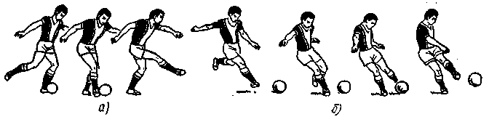
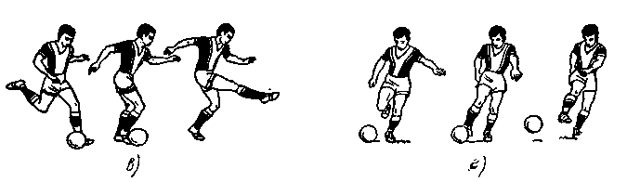
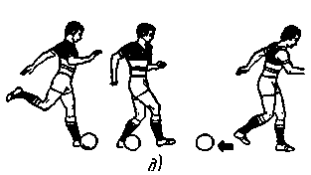
Рис. 1. Удар по м`ячу ногою: а – внутрішньою стороною стопи; б – внутрішньою частиною підйому, в-середньою частиною підйому; г – внутрішньою стороною підйому; д – п`яткою.
Удар середньою частиною підйому проводиться з розбігу, місце початку якого знаходиться приблизно на одній лінії з м'ячем і ціллю (Рис. 1, в). Замах і ударний рух виконуються в одній площині. Носок ударної ноги максимально відтягнути униз. Умовна вісь, що як би з'єднує м'яч і колінний суглоб, у момент удару і «проводки» строго вертикальна.
Удар зовнішньою частиною підйому найбільше часто застосовується для виконання різаних ударів. Структура рухів при ударах середньою і зовнішньою частиною підйому схожа. Відмінності полягають у тім, що під час ударного руху гомілка і стопа повертаються усередину (Рис. 1, г). Удар носком використовується, коли необхідно зробити несподіваний, без підготовки, удар по меті. При ударі місце початку розбігу, м'яч і ціль знаходяться на одній лінії. Останній крок розбігу – замах. У момент удару носок трохи піднятий [16,173].
Удар п'ятою рідше застосовується в грі через складність виконання, незначної сили і точності. Достоїнство удару – несподіванка для суперників (Рис. 1, д). Опорна нога ставиться на рівні м'яча. Для замаху ударна нога рухається над м'ячем і виноситься вперед. Удар виконується різким рухом ноги назад. Стопа розташована паралельно землі.
Удари по м'ячу, що котиться, не відрізняються від виконання ідентичних способів по нерухомому м'ячу. Головна задача полягає в тім, щоб скоординувати швидкість власного руху з напрямком і швидкістю м'яча. При ударі по м'ячу, що котиться від гравця, опорна нога ставиться збоку – за м'яч. При ударі по м'ячу, що котиться назустріч, опорна нога не доходить до м'яча. Якщо м'яч котиться збоку, то раціонально виконати удар ближжою до м'яча ногою. У всіх випадках відстань постановки опорної ноги від м'яча залежить від швидкості його руху. Ударний рух виконується, коли м'яч наблизиться до опорної ноги.
Удари по м'ячу, що летить.

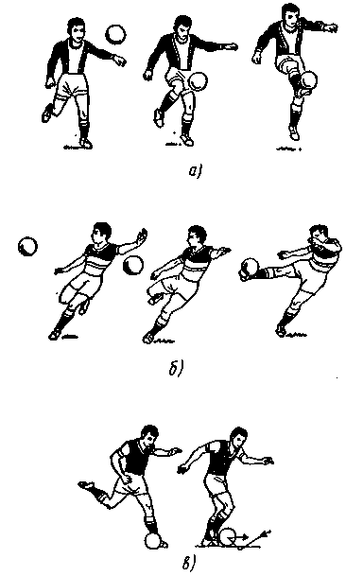
Рис. 2. Удари по м`ячу, який летить: а – середньою частиною підйому, б – з поворотом, в-з напівлету.
Так як швидкість м'ячів, що летять, найчастіше вище, ніж тих, що котяться, то головні труднощі полягають у визначенні місця зустрічі з м'ячем, що летить. При ударах по м'ячах що опускаються і низько летять структура руху схожа з ударами по м'ячах, що котяться, (Рис. 2, а). Удари з поворотом і з напівліта мають деякі особливості [17,70].
Удар з поворотом використовується для зміни напрямку польоту м'яча і виконується середньою частиною підйому (Рис. 2, б). Опорна нога повертається в напрямку удару. Тулуб відхиляється убік опорної ноги. З поворотом тулуба починається ударний рух у горизонтальній площині.
Удар з напівліту проводиться середньою або зовнішньою частиною підйому по м'ячу відразу ж після його відскоку від землі (Рис. 2, б). Опорна нога ставиться ближче до місця приземлення м'яча. Безпосередньо після відскоку наноситься удар. Гомілка в момент удару і «проводки» вертикальна, носок відтягнутий.

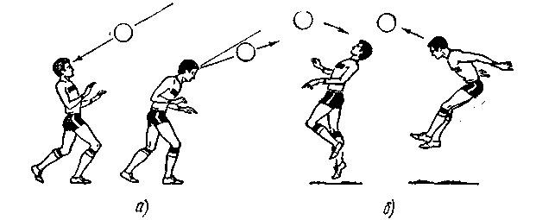
Рис. 3. Удар по м'ячу головою (серединою чола): а – без стрибка; б – у стрибку
Удари по м'ячу головою є ефективним засобом ведення гри. Вони використовуються як при завершальних ударах, так і для передач партнерові. Удари виконуються без стрибка й у стрибку. У процесі гри в основному використовуються удари середньою і бічною частиною чола.
Удар серединою чола. Вихідним положенням при ударі без стрибка є стійка, при якій ноги розташовані в невеликому кроці (Рис. 3, а). Роблячи замах, тулуб відхиляється назад, нога що стоїть позаду трохи згинається, вага тіла переноситься на цю ногу. Руки злегка зігнуті. Ударний рух починається з разгинання ноги, випрямлення тулуба і закінчується різким рухом голови вперед. Вага тіла переноситься на ногу, яка стоїть спереду.
При ударі в стрибку виконується поштовх нагору двома або одною ногою (Рис. 3, б). Після відштовхування тулуб відхиляється назад. У найвищій точці стрибка реалізується удар по м'ячу.
По важкодосяжному м'ячу, що летить, (3–4 м від гравця) виконується удар головою в падінні.
Удар бічною частиною чола використовується, коли м'яч летить збоку від гравця (Рис. 4). Вихідним положенням є стійка ноги нарізно (30–50 см). Якщо м'яч наближається ліворуч, то для замаху тулуб нахиляється вправо. Ударний рух починається з розгинання ноги і випрямлення тулуба. Вага тіла переноситься на ліву ногу.
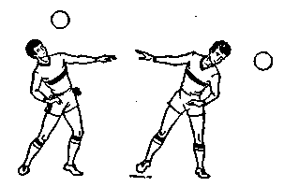
Рис. 4. Удар бічною частиною чола
2.2.2 Зупинки м'яча
Зупинки служать засобом прийому й оволодіння м'ячем. Ціль зупинки – погасити швидкість м'яча, що котиться або летить для здійснення подальших дій.
Зупинка ногою. Основні фази руху є загальними для різних способів.
Підготовча фаза – прийняття вихідного положення – характеризується переносом ваги тіла на опорну ногу, що трохи зігнута для стійкості. Нога, що зупиняє, посилається назустріч м'ячеві.
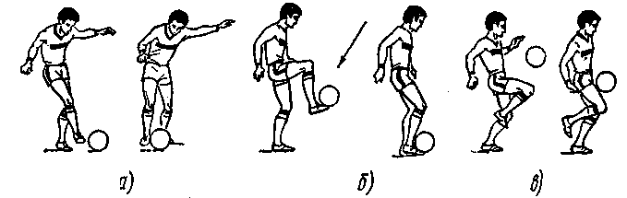
Рис. 5. Зупинка м'яча ногою: а – внутрішньою стороною стопи; б – підйомом; в-стегном

Робоча фаза – амортизиручий рух зупиняючою ногою, яка трохи розслаблена. У момент зіткнення з м'ячем (або трохи раніш) починається рух ноги назад. Швидкість руху поступово сповільнюється [17,72].
Завершальна фаза – прийняття необхідного положення для наступних дій. Загальний центр ваги тіла переноситься убік зупиняючої ноги і м'яча.
Зупинка внутрішньою стороною стопи (Рис. 5, а). Для зупинки м'яча, що котиться, нога виноситься назустріч м'ячу. Стопа повернута назовні на 90°. У момент зіткнення м'яча і стопи нога відводиться назад до рівня опорної ноги.
При зупинці м'ячів, які низько летять, у підготовчій фазі нога, що зупиняє, більше згинається в колінному суглобі і піднімається до рівня м'яча. М'ячі, які високо летять зупиняються в стрибку.
Зупинка підошвою. При наближенні м'яча, що котиться назустріч, нога виноситься вперед. Носок піднятий вгору під кутом 30–40°. Поступальний рух назад незначний.
Для того щоб зупинити підошвою м'яч, що опускається, необхідно точно розрахувати місце його приземлення. Носок ноги піднятий. У момент торкання м'яча землі він накривається (але не давиться) підошвою.
Зупинка підйомом. При зупинці м'ячів, що опускаються з високої траєкторії, стопа ноги, розташована паралельно землі (Рис. 5, б). Поступальний рух проводиться вниз-назад.
Зупинка стегном. Необхідно розташувати стегно під прямим кутом до м'яча, що летить (Рис. 5, в). М'яч стикається із середньою частиною стегна. Поступальний рух проводиться вниз-назад.
Зупинка м'яча грудьми. У підготовчій фазі футболіст повертається обличчям до м'яча (Рис. 6), ноги на ширині пліч або невеликого кроку (50–70 см), груди подаються вперед, руки злегка зігнуті. При наближенні м'яча тулуб відводиться назад, плечі і руки – вперед.
М'ячі, які високо летять, зупиняються грудьми в стрибку.

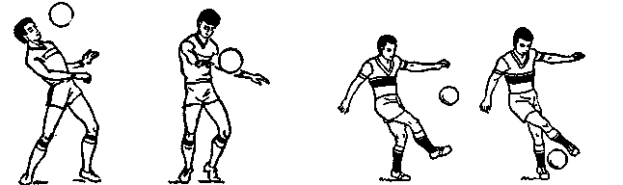
Рис. 6. Зупинка м'яча грудьми та переведення м'яча зовнішньої частиною підйому

Зупинка м'яча головою рідше використовується в грі, тому що вона важка за виконанням. Зупиняють м'яч переважно чолом (середина чола) поступальним рухом вниз або назад.
Зупинка м'яча з переведенням. Сучасний футбол характеризується тим, що гравці ще до прийому (зупинки) м'яча повинні прийняти рішення про подальші дії. Зупинки з переведенням саме і дозволяють не тільки погасити швидкість м'яча, але і цілеспрямовано змінити його напрямок, зручно підготуватися для подальших дій.
Переведення переважно виконуються убік (вправо – уліво) або назад (за спину) [18,240].
Розглянемо особливості переведення на прикладі переведення м'яча зовнішньою частиною підйому (Рис. 6). Нога, що зупиняє, виноситься вперед. Стопа розвертається назовні. Рух ноги назад за м'ячем проводиться з таким розрахунком, щоб накрити його в момент відскоку. Тулуб повертається убік подальшого руху м'яча.
2.2.3 Ведення м'яча
За допомогою ведення здійснюються всілякі переміщення гравців з м'ячем. При веденні використується біг (іноді ходьба), удари по м'ячу ногою виконуються в різній послідовності і ритмі. Виходячи з тактичних задач удари по м'ячу при веденні виконуються різної сили. Якщо необхідно швидко подалати значну відстань, м'яч «відпускають» від себе на 10–12 м. При протидії суперника варто постійно контролювати м'яч і не «відпускати» його далі 1–2 м. Необхідно відзначити що часті удари знижують швидкість ведення.
При веденні середньою частиною підйому і носком здійснюється переважно прямолінійний рух. Ведення м'яча внутрішньою частиною підйому дає можливість виконати переміщення по дузі. Найбільш універсальним є ведення зовнішньою частиною підйому.
При веденні стрибучих м'ячів використовуються удари середньою частиною підйому, стегном або головою.
2.2.4 Обманні рухи (фінти)
Обманні рухи виконуються в безпосереднім єдиноборстві із суперником з метою подолання його опору і створення необхідних умов для подальшого ведення гри.
Виділяються дві найбільш загальні фази обманних рухів: підготовча і фаза реалізації. Інсценівка обманних дій у першій фазі спрямована на виклик відповідної реакції супротивника. Ця фаза відповідає підготовчій фазі техніки виконання ударів по м'ячу, зупинок, ведення. Природність виконання даної фази визначає відповідну реакцію супротивника. У другій фазі реалізуються наміри футболіста. Їй властива значна варіативність, що обумовлюється ігровими ситуаціями і тактичними прийомами. Використовуються різні варіанти: відхід з м'ячем, прибирання м'яча, пропускання м'яча партнерові і їх комбінації [18,241].
Фінти «відходом» основані на принципі несподіваної і швидкої зміни напрямку руху. При атаці супротивника спереду використовується «відхід» випадом. Розглянемо дії футболіста при обманному русі вліво і відході вправо. Зближаючись із супротивником, на відстані 1,5–2 м від нього поштовхом правої ноги виконується широкий випад вперед. Суперник намагається перекрити зону проходу і переміщається убік випаду. Різким поштовхом лівої ноги виконується крок вправо. Зовнішньою частиною підйому правої ноги м'яч посилається вперед.
Якщо супротивник атакує ззаду, застосовується фінт «відходом» з переносом ноги через м'яч (Рис. 7, а).
Фінти «ударом» по м'ячу виконуються під час ведення, після передачі м'яча партнером, після зупинки. Виконуючи фінт ударом по м'ячу ногою, гравець при зближенні із супротивником робить замах ударною ногою. Реагуючи на замах, супротивник намагається відібрати м'яч або перекрити зону удару. Для цього застосовується випад, шпагат, підкат, що зв'язано зі сповільненням руху або зупинкою. У залежності від ігрової ситуації у фазі реалізації виникає відхід уперед, вправо, вліво або назад (Рис. 7, б).
Фінт «зупинкою» м'яча ногою застосовується під час ведення і після передачі м'яча партнером. У першому випадку починається помилкова спроба зупинки з м'ячем. Суперник, що атакує, сповільнює рух. У цей момент виникає прискорення з м'ячем (Рис. 7, в).
У другому випадку після передачі займається підготовче положення для зупинки м'яча. Суперник атакує гравця. Однак той замість зупинки пропускає м'яч, повертається на 180° і опановує ним.

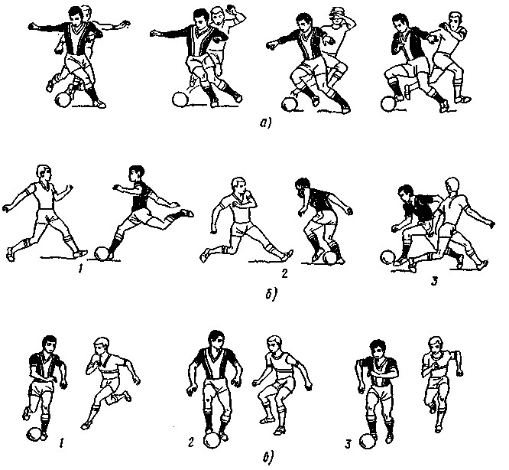
Рис. 7. Фінти: а – «відходом» з переносом ноги через м'яч; б – «ударом»; в – «зупинку»

2.2.5 Відбирання м'яча
При відбиранні м'яча, атакуючий робить ривок до м'яча, коли супротивник трохи «відпустить» його від себе, і ударом або зупинкою виконує відбирання. Існують два різновиди відбирання: повний і неповний. У першому випадку м'ячем опановує сам гравець, який відбирає або його партнер. При неповному відбиранні м'яч відбивається на визначену відстань або за бічну лінію. У складних ігрових ситуаціях для відбирання м'яча використовуються випад і підкат.
Відбирання м'яча у випаді дозволяє зробити прийом на відстані 1,5–2 м. Він застосовується при спробі супротивника «обійти» гравця праворуч або ліворуч. Швидким переміщенням убік м'яча здійснюється випад. Важкодосяжні м'ячі вибиваються переважно носком у «напівшпагаті» або «шпагаті» (Рис. 8, а).
Відбирання м'яча в підкаті дає можливість опанувати м'ячем, що знаходиться на відстані більш 2 м від гравця. Відбирання виконується звичайно ззаду або збоку. Гравець, що атакує, зближаючись із супротивником, у падінні викидає ноги вперед. Сковзаючи по траві, він створює перешкоду на шлях м'ячу або вибиває його ногою (Рис. 8, б).

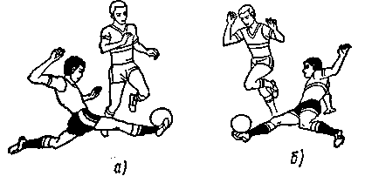
Рис. 8. Відбирання м'яча: а – у шпагаті; б – у підкаті
Укидання м'яча через бічну лінію. При вкиданні тулуб відхиляється назад, руки з м'ячем за головою. Кидок починається з енергійного випрямлення ніг, тулуба, рук і завершується кистьовим зусиллям убік укидання. Для збільшення дальності використовується вкидання після розбігу і з падінням
3. Особливості техніки воротаря

3.1 Ловіння м'яча

Ловіння м'яча є основним засобом техніки воротаря. Вона здійснюється переважно двома руками. У залежності від напрямку, траєкторії і швидкості руху м'яча ловіння виконується знизу, зверху або збоку. Ловіння м'ячів, що летять на значній відстані від воротаря, здійснюється в падінні.
Ловіння м'яча знизу використовується для оволодіння м'ячами, що котяться, що опускаються і низько (до рівня грудей) летять назустріч воротареві. У підготовчій фазі воротар нахиляється вперед і опускає руки вниз (Рис. 9). Долоні повернені до м'яча, пальці трохи розставлені. Руки не повинні бути надмірно напружені. Ноги зімкнуті, прямі або небагато зігнуті. У момент зіткнення м'яч підхоплюється кистями знизу і підтягується до живота. Часто в процесі гри приходиться здійснювати ловіння м'ячів в стороні від воротаря. У цьому випадку необхідно попередньо переміститися убік напрямку руху м'яча [17,72].
Ловіння м'яча зверху застосовується для оволодіння м`ячами, які летять із середньою траєкторією (на рівні грудей і голови), а також м'ячів, що високо летять і опускаються (Рис. 10). Приймаючи вихідне положення, незначно зігнуті руки виносяться вперед або вгору. Долоні, повернені до м'яча, з розставленими і напівзігнутими пальцями утворюють своєрідну «півсферу». Швидкість м'яча гаситься за рахунок поступального руху кистей, і згинання рук.

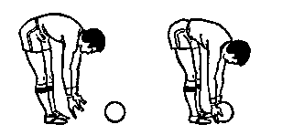
Рис. 9. Ловіння м`яча, який котиться знизу
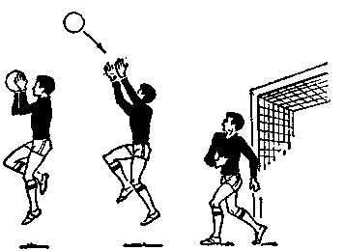
Рис. 10. Ловіння м'яча, що летить, зверху в стрибку
М'ячі, які високо летять, варто ловити двома руками зверху в стрибку.
Ловіння м'яча в падінні – ефективний засіб оволодіння м'ячами, спрямованими зненацька, точно і сильно убік від воротаря; перехоплення передач і «прострілів» уздовж воріт; відбирання м'яча в ногах у суперника. Є два варіанти ловіння: без фази польоту і з фазою польоту.

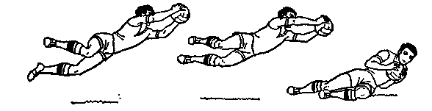
Рис. 11. Ловіння м'яча в падінні
Перший варіант застосовується звичайно для ловіння м'ячів, що котяться на відстані 2–2,5 м від воротаря. Воротар попередньо робить широкий крок, руки спрямовуються до м'яча. Падіння відбувається «перекатом»: спочатку землі торкається гомілка, потім стегно і тулуб. Витягнуті паралельно руки створюють перешкоду на шляху м'яча [15,120].
Для ловіння м'ячів, що летять на значній відстані, використовується падіння з фазою польоту (Рис. 11). У попередній фазі виконується один або два швидких приставних кроки в напрямку польоту м'яча. Поштовх виконується ближньої до м'яча ногою. Руки найкоротшим шляхом активно виносяться до м'яча. Ловіння м'яча виконується у фазі польоту. Після оволодіння м'ячем проводиться групування. Приземлення відбувається в такій послідовності: спочатку на передпліччя, потім на плече, тулуб, ноги.

3.2 Відбивання м'яча
У тому випадку, коли неможливо виконати ловіння м'яча (протидія супротивника, сильний удар, важкодосяжний м'яч і т.д.), застосовується відбивання м'яча. Назустріч м'ячу, який летить, швидко виноситься одна або дві руки. Відбивання проводиться найчастіше долонями (іноді удар м'яча приходиться на передпліччя). М'яч рекомендується направляти убік від воріт.

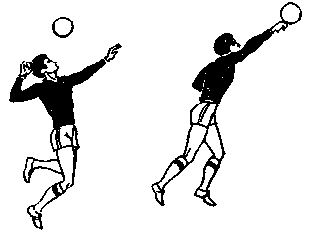
Рис. 12. Відбивання м`яча кулаком в стрибку

М'ячі, що летять на значній відстані від воротаря, варто відбивати одною рукою в падінні.
Щоб переривати «прострільні» і «начіпні» передачі, воротареві необхідно відбити м'яч на значну відстань. Для цього використовується удар по м'ячу одним або двома куркулями. Відбивання виконується на місці, у кроці, після різних переміщень і особливо часто в стрибку (Рис. 12).
3.3 Переведення м'яча
До переведення відносяться дії воротаря, ціль яких – направити м'яч, що летить у ворота, через верхню поперечину. В основному переводяться м'ячі, що летять зі значною силою і з високою траєкторією над воротарем або осторонь від нього.

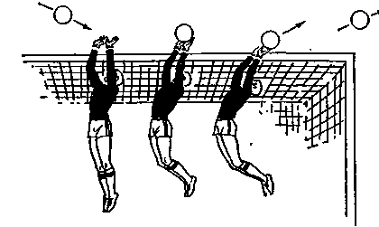
Рис. 13. Переведення м`яча двома руками в стрибку
Переведення має визначену схожість з відбиванням м'яча. Виконується однієї або двома руками (Рис. 13). Важкодосяжні м'ячі переводяться в падінні.

3.4 Кидки м`яча
Кидки м'яча виконуються однієї і двома руками.
Кидки одною рукою дозволяють більш точно направити м'яч партнеру. Застосовуються наступні способи кидка м'яча одною рукою: зверху, збоку і знизу [15,122].
Кидок зверху – найбільш розповсюджений спосіб. Він дозволяє направити партнерові м'яч з різною траєкторією, на значну відстань і з достатньою точністю (Рис. 14).
Кидки виконуються на місці, у русі. Їхнє використання в русістрого регламентується правилами.
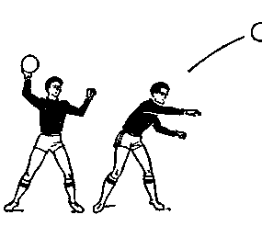
Рис. 14. Кидок м`яча зверху
4. Технічна підготовка футболіста
4.1 Навчання техніці пересування і її удосконалювання
Підбір вправ повинен відбивати специфіку ігрових пересувань. Навчання й удосконалювання техніки пересування тісно зв'язано з вихованням таких рухових якостей, як швидкість, спритність, стрибучість, швидкісна витривалість. У процесі навчання використовуються багато засобів загальної фізичної підготовки (легка атлетика, спортивні і рухливі ігри й ін.).
Найбільш ефективними для удосконалювання техніки є наступні вправи: стартові прискорення в бігу різними способами по прямій, після поворотів і зупинки; стартові прискорення з різних вихідних положень; «човниковий» біг; стрибки на одній і двох ногах у різних напрямках і послідовності і т.д.
4.2 Навчання ударам по м'ячу та їх удосконалювання
Навчання доцільне починати з ударів внутрішньою стороною стопи (передачі м'яча) і внутрішньою частиною підйому (удари в ціль), після чого варто освоювати удари середньою і зовнішньою частиною підйому. На закінчення необхідно знайомити з ударами носком і п'ятою. Після спроб виконати удари по нерухомому м'ячу переходять до ударів по м'ячу, що котиться від гравця, назустріч, праворуч і ліворуч. Потім освоюються удари по стрибаючому м'ячі, з напівліта і м'ячі, що летить.
Особливу увагу варто звернути на виконання останнього бігового кроку перед постановкою опорної ноги на рівні м'яча. Активний поштовх при збільшенні останнього кроку викликає значний замах ударної ноги [17,74].
У процесі навчання для закріплення основ техніки, так називаної «школи» ударів, використовуються вправи з деяким варіюванням сили удару і швидкості (без досягнення максимальних величин). На етапі удосконалювання задачі розвитку влучності, сили і швидкості удару вирішуються одночасно.
Разом з вивченням ударів ногою вивчаються зупинки м'яча, що котиться, внутрішньою стороною стопи і підошвою. Потім приступають до освоєння зупинок стрибучих і м'ячів, що летять, стегном, тулубом, підйомом.
Навчання ударам по м'ячу головою треба починати з вивчення удару середньою частиною голови без стрибка. Найбільш ефективні вправи в парах, коли один з партнерів кидає м'ячі, що летять з різною траєкторією, а інший виконує удар. Потім освоюють удари в стрибку. Для розвитку «почуття м'яча» використовуються варіанти жонглювання: у парах, трійках, на місці, у русі, декількома м'ячами і т.д. [16,190].
При навчанні ударам і зупинкам потрібно широко використовувати допоміжне устаткування. Застосування тренувальної стінки і батутів (вертикальних і похилих) дозволяє конкретизувати задачі навчання на різних етапах, точніше дозувати силу ударів; сприяє кращому володінню м'ячем, істотно збільшує кількість повторень, допомагає вчасно фіксувати помилки і виявляти їхньої причини.
4.3 Навчання веденню м'яча, фінтам, відбиранню м'яча й удосконалювання в цих прийомах
При навчанні веденню м'яча спочатку освоюють прямолінійне ведення середньою і зовнішньою частиною підйому ноги, носком. Потім переходять до навчання ведення по кривих, зі зміною напрямку. Тому що рівень техніки ведення, досягнутий на низької швидкості, не зберігається при переході на більш високі швидкості руху, випливає після декількох успішних повторень ведення переходити до спроб виконувати вправи на швидкості, близькій до максимальної. При цьому ставиться задача не «відпускати» м'яч далі 1–2 м.
Навчання фінтам доцільно починати з обманного руху «відходом». Варто широко використовувати рухливі ігри, основані на несподіваній і швидкій зміні напряму руху.
Паралельно з навчанням фінтам рекомендується освоювати прийоми відбирання м'яча. При вивченні найбільш ефективні єдиноборства й ігрові вправи: 2 х 1, 2 х 2, 3 х 2, 4 х 2 і т.д.
4.4 Особливості навчання й удосконалювання в техніку воротаря
Одним з факторів готовності воротаря до дії є правильний вибір вихідного положення. При навчанні «стійці» застосовуються вправи, пов'язані зі стартовими рухами, виконуваними в різних напрямках з вихідного положення звичайним, приставним і схресним кроком, стрибками, падіннями, перекидами, перекатами і т.д. Вивчення техніки володіння м'ячем варто починати з ловіння м'яча двома руками на місці, у русі, у стрибку. Виконується серія ударів або кидків рукою з відстані 6–8 м із заданою траєкторією на воротаря або убік від нього (1–1,5 м). Поступово збільшується сила ударів (кидків), а потім відстань, траєкторія. Паралельно з ловом освоюються кидки м'яча рукою. На початку навчання даються завдання на техніку і точність кидків, потім на дальність (з різною траєкторією) і точність.
Освоєнню техніки лову і кидків м'яча сприяє широке використання рухливих (з елементами кидків і лову) і спортивних ігор (баскетболу і ручного м'яча) [15,126].
У підготовці воротарів значна увага варто приділити навчанню ловінню м'яча в падінні. Після ознайомлення з технікою падіння «перекатом» у сторони розучується техніка ловіння м'ячів, що котяться і низько летять, на відстані 1,5–2 м від воротаря. Для освоєння ловіння м'яча в падінні з фазою польоту на початку навчання використовуються вправи, спрямовані на освоєння всіх компонентів складної структури падіння (переміщення, відштовхування, ловіння м'яча у фазі польоту, приземлення). Потім ідут завдання піймати м'ячі, що котяться і летять з різною траєкторією на відстані 2–2,5 м від воротаря.
Для вивчення перекладу і відбивання рекомендуються вправи, використовувані при вивченні ловіння м'яча.

